

**第２次大阪府歯科口腔保健計画**

**最終評価報告書**

**令和５年９月**

**大　阪　府**

# 第１章　最終評価の目的と方法

## １　計画策定の趣旨及び経過

歯と口は、食べる、飲み込む、話す等の基本的かつ重要な機能を担っています。歯と口の健康は、よくかんで食べることだけでなく、子どもの発育、肥満や糖尿病等の生活習慣病とも関連しており、全身の健康の保持・増進への影響も指摘されています。生活習慣病の予防はもとより、生涯を通じて健康的で、質の高い生活を営む上で極めて重要といえます。

## 第２次大阪府歯科口腔保健計画（以下、「第２次計画」という）は平成26（2014）年３月に策定した「大阪府歯科口腔保健計画（計画期間は平成26（2014）年度から29（2017）年度）」の後継計画として、歯科口腔保健を取り巻く課題や現状を分析し、歯と口の健康づくりを通じて誰もが心身ともに健康で豊かに暮らすことができる社会の実現を図るため、第２次計画を策定しました。

　目標の進捗状況については、毎年度、「大阪府生涯歯科保健推進審議会」において、点検・検証を行い、計画の適切な進捗管理を行うとともに、新たな課題への対応等、必要に応じて施策・事業の見直し、改善に取り組みました。

　また、令和３年度には中間点検を行い、計画前半３年間の歯科口腔保健施策の実施内容や効果等をもとに取組みに対する評価を行い、その結果も踏まえ、それぞれの取組みを引き続き推進してきました。

## ２　最終評価の目的

第２次計画の期間は、平成30（2018）年度から令和５（2023）年度の６か年で、その中間年に、社会・経済情勢等を踏まえ、点検・見直しを実施することとしていました。

当初、令和２（2020）年度に中間点検を実施する予定でしたが、新型コロナウイルス感染症による影響で適切な点検が困難であったことから、令和３（2021）年度に変更して実施し、中間点検報告書としてとりまとめました。

計画前半期間の取組みは概ね予定通り進捗しており、指標項目の達成状況は、中間評価時点で計画期間における値が判明していた9項目のうち、6項目が「A 目標に到達（見込み）」又は「B 改善傾向にある」となっていました。一方で、「C ベースライン値（計画策定時の最新値）と同程度で改善傾向も悪化傾向もみられなかった」ものが1項目、「Ｄ 悪化した」ものが２項目ありました。

　最終評価については、計画策定時に設定された目標について、その達成状況を評価し、歯と口の健康に関する課題等を明らかにすることで、次期計画の目標の設定や歯と口の健康づくりの推進に活用することを目的としています。

## ３　最終評価の方法

　計画に定める目標や取組み施策については、毎年、当該年度の状況をとりまとめた「PDCA進捗管理票」を作成し、計画の評価等を行う大阪府生涯歯科保健推進審議会において点検・検証を行い、計画の適切な進捗管理を行ってきました。最終評価では、平成30（2018）年度から令和4（2022）年度のPDCA進捗管理票を整理し、計画の健康づくり施策の実施内容や効果等をもとに取組みに対する評価を行いました。

　また、数値目標については、その経年的な変化を参考にしながら、計画策定時のベースライン値及び目標値と現状値を比較することにより評価を行いました。

　あわせて、これらの取組みに対する評価及び数値目標に対する評価をもって、次期計画に向けた課題を整理しました。

　なお、評価にあたっては、社会・経済情勢等のほか、関係法令や国の計画・方針の改定等も含めた、計画策定時から現在の間における健康関連施策の動向等を参考にしました。

≪参考≫第２次計画と次期計画のスケジュール



# 第２章　数値目標に対する評価

**《評価方法》**

・現状値は、令和5（2023）年６月時点で把握できる数値を採用しており、ベースライン値／中間値／現状値／目標値の比較やベースライン値から現状値までの推移等を分析し、それらの結果を総合的に勘案して評価を行いました。

・評価の区分と基準は以下のとおりです。

|  |  |
| --- | --- |
| 区分 | 基準 |
| Ａ | 目標値に達した |
| Ｂ | 目標値に達していないものの、ベースライン値と比較して改善傾向にある |
| Ｃ | ベースライン値と同程度で、明確な改善傾向も悪化傾向もみられない |
| Ｄ | ベースライン値よりも悪化している |
| － | ベースライン値以降数値が更新されていない等の理由により評価ができない |

※ 歯の本数に関する項目については、新型コロナウイルス感染症の影響によりデータソースとなる国民健康・栄養調査が中止となったため、別途、健康づくり課で実施した結果等を踏まえて参考の評価としました。

**《評価》**

**【行政等が取り組む数値目標】**

|  |  |  |  |  |  |  |
| --- | --- | --- | --- | --- | --- | --- |
| **項目** | | **ﾍﾞｰｽﾗｲﾝ値** | **中間値** | **現状値** | **目標値** | **評価** |
| **１　歯科疾患の予防・早期発見、口の機能の維持向上** | | | | | | |
| （１）乳幼児期 | | | | | | |
| １ | むし歯のない者の割合の増加（３歳児） | 80.9％（H27） | 86.7%（R1） | 88.4%（R3） | 85%以上 | Ａ |
| （２）学齢期 | | | | | | |
| ２ | むし歯のある者の割合の減少（１２歳） | 39.7%（H27） | 32.3%（R1） | 27.6%（R3） | 35%以下 | Ａ |
| ３ | むし歯のある者の割合の減少（１６歳） | 53.3%（H27） | 42.6%（R1） | 40.8%（R3） | 45%以下 | Ａ |
| （３）成人期 | | | | | | |
| ４ | むし歯治療が必要な者の割合の減少  （４０歳） | 36.9%（H27） | 31.8%（R1） | 27.9%（R3） | 30%以下 | Ａ |
| ５ | 歯周治療が必要な者の割合の減少  （４０歳） | 43.9%（H27） | 53.1%（R1） | 50.9%（R3） | 33%以下 | Ｄ |
| ６ | 過去１年に歯科健診を受診した者の割合の増加（２０歳以上） | 51.4%（H28） | 52.9%（R2） | 65.3%（R4） | 55%以上 | Ａ |
| （４）高齢期 | | | | | | |
| ７ | 24本以上の歯を有する者の割合の増加（６０歳） | 71.4%  （H25-27） | 69.8%  （H28-30） | 68.9% （H29-R1） | 75%以上 | (Ｂ)  ※１ |
| ８ | 20本以上の歯を有する者の割合の増加（８０歳） | 42.1  （H25-27） | 45.0%（H28-30） | 54.0% （H29-R1） | 45%以上 | (Ａ)  ※２ |
| **項目** | | **ﾍﾞｰｽﾗｲﾝ値** | **中間値** | **最終評価値** | **目標値** | **評価** |
| ９ | 咀嚼良好者の割合の増加（６０歳以上） | 65.9%  （H28） | 80.2%（R2） | 71.7%（R4） | 75%以上 | Ｂ |
| 10 | むし歯治療が必要な者の割合の減少  （６０歳） | 30.4%  （H27） | 26.8%（R1） | 23.8%（R3） | 25%以下 | Ａ |
| 11 | 歯周治療が必要な者の割合の減少  （６０歳） | 54.2%  （H27） | 63.6%（R1） | 59.9%（R3） | 48%以下 | Ｄ |
| （５）定期的な歯科健診を受けることが困難な人 | | | | | | |
| 12 | 介護老人保健施設での定期的な歯科  健診の実施の増加 | 29.5%  （H28） | ―  ※３ | 44.2%  （R4） | 35%以上 | Ａ |
| 13 | 障がい児及び障がい者入所施設での  定期的な歯科健診の実施の増加 | 63.9%  （H28） | ―  ※３ | 70.0%  （R4） | 75%以上 | Ｂ |

※１：新型コロナウイルス感染症の影響によりデータソースの更新ができず、ベースライン値と比較して明確な改善、悪化傾向が判断できないものの、大阪府健康づくり実態調査の結果（74.9%（R4））を踏まえ、目標値との比較から（Ｂ）の参考評価としました。

※２：新型コロナウイルス感染症の影響によりデータソースの更新ができず、ベースライン値と比較して明確な改善、悪化傾向が判断できないものの、大阪府健康づくり実態調査の結果（55.4%（R4））を踏まえ、目標値との比較から（Ａ）の参考評価としました。

※３：新型コロナウイルス感染症の影響を受け、施設への調査を見合わせました。

（データの出典）

１、４、５、１０、１１：大阪府市町村歯科口腔保健実態調査

２、３：学校保健統計調査

６：健康づくり課で実施したネットアンケート、大阪府健康づくり実態調査

７、８：国民健康・栄養調査、大阪府健康づくり実態調査（参考）

９：「お口の健康」と「食育」に関するアンケート、健康づくり課で実施したネットアンケート、大阪府健康

づくり実態調査

１２：府内の介護老人保健施設における歯科保健の取り組みについての調査

１３：府内の障がい者（児）入所施設における歯科保健の取り組みについての調査

**《評価概要》**

数値目標として設定している全13項目中、計画期間（平成30（2018）年度～令和５（2023）年度）における値が判明している項目は11項目で、そのうち、9項目（82％）が「A 目標に到達（見込み）」又は「B 改善傾向にある」となっています。

一方で、「C ベースライン値（計画策定時の最新値）と同程度で改善傾向も悪化傾向もみられなかった」のは0項目（0％）、「Ｄ 悪化した」のは2項目（18％）となっています。

|  |  |  |
| --- | --- | --- |
| 区分 | 計画期間（H30～）の数値あり | 計画期間の数値なし（参考） |
| A 目標達成・達成見込み | 7（64％） | （１） |
| B 改善傾向 | 2（18％） | （１） |
| C 計画策定時と同程度 | 0（ 0％） |  |
| D 悪化 | 2（18％） |  |
| － 数値なし |  |  |
| 合計 | １１ | （2） |

【歯科疾患等の状況】

1. むし歯（「1」「2」「3」「4」「10」）に関しては、いずれのライフステージでも概ね改善傾向にあります。今後も引き続き、取組みを継続することが必要です。
2. 歯周病（「5」「11」）に関しては、各指標の現状値がベースライン値と比較して悪化しています（D）。引き続き、さまざまな要因を分析の上、必要な対策を講ずるとともに、多職種との連携等により、取組みを強化していく必要があります。
3. 定期的な歯科健診にかかる指標（「6」）に関しては目標を達成したものの、引き続き

より効果的な啓発手法を導入するなど、継続した取組みが必要です。

【ライフステージごとの状況】

1. 乳幼児期、学齢期の歯科保健に関する各指標には改善傾向が見られます。
2. 成人期及び高齢期の状況には課題（歯周治療が必要な者の割合など）が見られます。
3. 定期的な歯科健診を受診することが困難など配慮が必要な人においては、定期的な歯科健診の実施状況に改善が見られます。

# 第３章　取組みに対する評価

## １　これまでの取組み状況

**１　歯科疾患の予防・早期発見、口の機能の維持向上**

**（１）乳幼児期**

|  |  |
| --- | --- |
| **みんなでめざす目標** | **乳歯がむし歯にならないようにします** |

【府民の行動目標】

▽乳歯がむし歯にならないよう、家庭や幼稚園などを通じて、歯みがき習慣を身につけます。

▽成長に伴う口の変化に応じた食べ方や適切な食習慣を子どもが身につけることができるよう、保護者や子どもをとりまく関係者が子どもに働きかけます。

【行政等が取り組む数値目標】

|  |  |  |  |  |  |
| --- | --- | --- | --- | --- | --- |
|  | 項目 | ﾍﾞｰｽﾗｲﾝ値 | 現状値 | 目標値 | 評価 |
| １ | むし歯のない者の割合の増加（３歳児） | 80.9％  （H27） | 88.4%  （R3） | 85%以上 | Ａ |

**【これまでの取組み】**

▼ 公民連携の枠組みを活用し、歯と口の健康に関するポスター等の展開や、親子で参加できる健口（けんこう）セミナー（H30～R１）を開催し、普及啓発を行いました。

▼ 府の健康アプリ「アスマイル」を活用し、歯みがきや健診受診、健康づくりイベント参加等に対するインセンティブの付与や、歯と口の健康に関する健康コラムの掲載による、普及啓発を行いました（R1～R4）。

▼ 府ホームページや啓発冊子等を活用し、むし歯予防（歯みがき、正しい食習慣等）について普及啓発を行いました。

▼ 全大阪よい歯のコンクールを通じて、歯みがき習慣や正しい食習慣の重要性に関する普及啓発を行いました。

▼ 市町村による母子口腔保健推進の支援のため、府保健所による市町村の乳幼児健康診査事業の評価体制構築への支援や、口腔保健支援センターによる大阪府歯科口腔保健推進研修会、大阪府歯科口腔保健推進連絡会の開催や大阪府市町村歯科口腔保健実態調査に取り組みました。

　〔主な事業等〕生涯歯科保健推進事業

　　　　　　　　大阪府歯科口腔保健計画推進事業

▼ 市町村における歯科保健に関する取組みの活性化に向けて、府民へ直接健康教育を行っている市町村職員及び保健医療関係職へ歯科に係る専門性を高めるための支援に取り組みました。

　〔主な事業等〕８０２０運動推進特別事業（Ｒ1～R4）

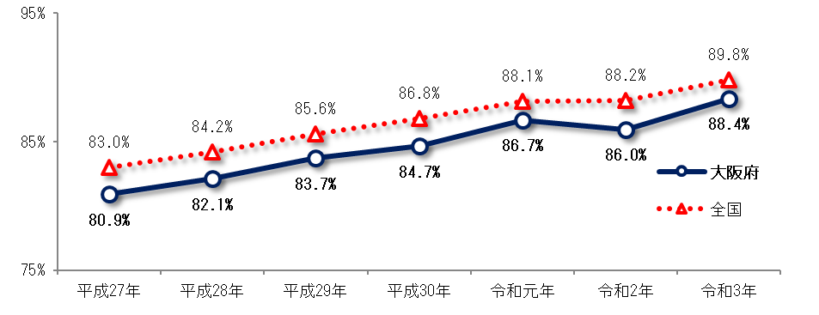

**【３歳児におけるむし歯のない者の割合】**

出典：大阪府：母子保健関係業務報告・大阪府市町村歯科口腔保健実態調査、全国：厚生労働省所管国庫補助等にかかる実施状況調べ・地域保健・健康増進事業報告（全国）

**【最終評価及び課題】**

乳幼児期の歯科保健に関する指標については改善傾向が見られます。生涯にわたって歯と口の健康を維持するためにも、乳歯列が完成する時期である３歳児のむし歯予防のため、食生活に関する正しい知識を持つことや、むし歯の背景となる子どもの日常生活や環境に注目し、子どもが健全に成長発育していけるよう、引き続き保護者へ働きかける必要があります。

**（２）学齢期**

|  |  |
| --- | --- |
| **みんなでめざす目標** | **乳歯や永久歯がむし歯にならないようにします** |

【府民の行動目標】

▽乳歯や永久歯がむし歯にならないよう、家庭や学校などを通じて、歯みがき習慣を身につけ

ます。

▽成長に伴う口の変化に応じて、食べ方や適切な食習慣を身につけます。

【行政等が取り組む数値目標】

|  |  |  |  |  |  |
| --- | --- | --- | --- | --- | --- |
|  | 項目 | ﾍﾞｰｽﾗｲﾝ値 | 現状値 | 目標値 | 評価 |
| ２ | むし歯のある者の割合の減少（１２歳） | 39.7%（H27） | 27.6%  （R3） | 35%以下 | Ａ |
| ３ | むし歯のある者の割合の減少（１６歳） | 53.3%（H27） | 40.8%  （R3） | 45%以下 | Ａ |

**【これまでの取組み】**

▼ 「大阪府よい歯・口を守る学校・園表彰」、歯と口の健康標語コンクール、大阪府〈歯の保健〉図画・ポスターコンクールへの事業協力及び知事賞・教育委員会賞の授与を通して、歯みがき習慣や適切な食習慣の重要性の啓発に取り組みました。

▼ 学校における歯と口の健康づくりの推進のために、生きる力をはぐくむ歯・口の健康づくり推進事業等を活用した歯科保健推進校への支援や全国小学生はみがき大会への事業協力に取り組みました。

▼ 公民連携の枠組みを活用し、歯と口の健康に関するポスター等の展開や親子で参加できる健口（けんこう）セミナー（H30～R１）を開催し、普及啓発を行いました。

▼ 府の健康アプリ「アスマイル」を活用し、歯みがきや健診受診、健康づくりイベント参加等に対するインセンティブの付与や、歯と口の健康に関する健康コラムの掲載による、普及啓発を行いました（R1～R4）。

▼ 府ホームページや啓発冊子等を活用し、むし歯予防（フッ化物塗布等）について普及啓発を行いました。

▼ 市町村における学校歯科保健の推進のために、大阪府学校歯科保健研究大会での実践発表会への指導助言や学校保健主管課長会等での情報提供に取り組みました。

▼ 市町村における学校歯科保健推進の支援のため、口腔保健支援センターによる大阪府歯科口腔保健推進研修会、大阪府歯科口腔保健推進連絡会の開催や大阪府市町村歯科口腔保健実態調査に取り組みました。

　〔主な事業等〕生涯歯科保健推進事業

　　　　　　　　大阪府歯科口腔保健計画推進事業

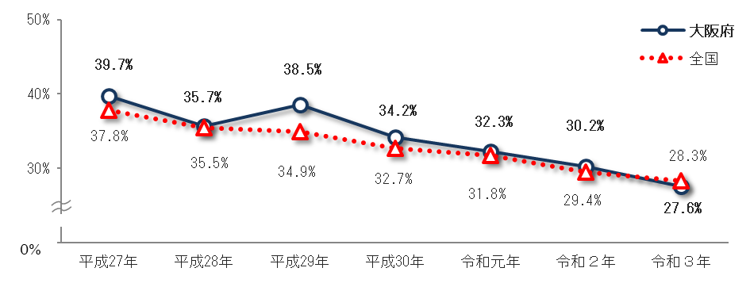

**【16歳におけるむし歯を有する者（処置完了者を含む）の割合】**

出典：学校保健統計調査

**【12歳におけるむし歯を有する者（処置完了者を含む）の割合】**

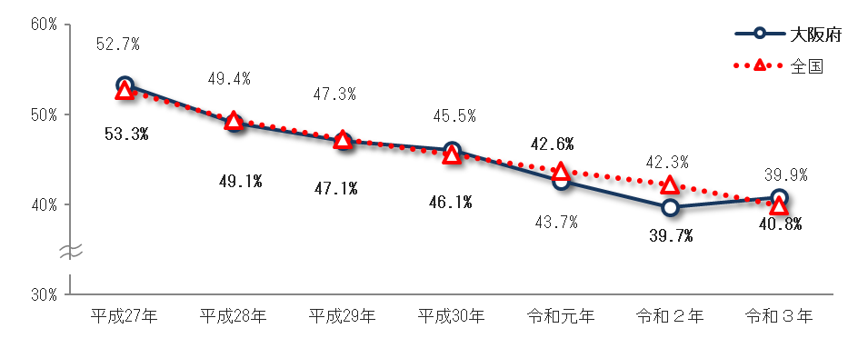

出典：学校保健統計調査

**【最終評価及び課題】**

学齢期の歯科保健に関する各指標には改善傾向が見られます。生涯を通じた歯と口の健康づくりを維持するためにも重要な時期であるため、引き続き取組みを継続することが必要です。

**（３）成人期**

|  |  |
| --- | --- |
| **みんなでめざす目標** | **むし歯、歯周治療が必要な府民を減らします** |

【府民の行動目標】

▽家庭や職場などにおいて、歯間部清掃用器具（デンタルフロス、歯間ブラシ等）を使ったセ

ルフケア（歯と口の清掃）を行います。

▽市町村で実施している成人歯科健診（歯周病検診）などを活用し、定期的に歯科健診を受診

します。

▽かかりつけ歯科医をもちます。

▽喫煙や糖尿病が歯と口の健康と関係することを正しく理解します。

▽ゆっくりよく噛んで食べます。

【行政等が取り組む数値目標】

|  |  |  |  |  |  |
| --- | --- | --- | --- | --- | --- |
|  | 項目 | ﾍﾞｰｽﾗｲﾝ値 | 現状値 | 目標値 | 評価 |
| ４ | むし歯治療が必要な者の割合の減少（４０歳） | 36.9%（H27） | 27.9%  （R3） | 30%以下 | Ａ |
| ５ | 歯周治療が必要な者の割合の減少（４０歳） | 43.9%（H27） | 50.9%  （R3） | 33%以下 | Ｄ |
| ６ | 過去1年に歯科健診を受診した者の割合の増加（２０歳以上） | 51.4%（H28） | 65.3%  （R４） | 55%以上 | Ａ |

**【これまでの取組み】**

▼ 大学、短大、専修学校の保健担当者を「歯と口の健康サポーター」として養成したほか、大学と連携し学びの場を活用した健康教育を実施し、青年期における学生に対する歯と口の健康づくりの重要性の意識付けに取り組みました。

　〔主な事業等〕８０２０運動推進特別事業（H30）

　　　　　　　　健康キャンパス・プロジェクト（H30～R１）

▼ 乳幼児歯科健診等の機会を活用した子育て女性への歯と口の健康と喫煙の関係性の啓発や、女性のための健活セミナーによる定期的な歯科健診の重要性等に関する啓発に取り組みました。

〔主な事業等〕大阪府子育て女性の禁煙支援事業（H30）

　　　　　　　女性のための健活セミナー（H30～R1）

▼ 歯と口の健康と生活習慣病予防の関係性の啓発のため、歯科医療機関と連携した啓発や歯科医師や歯科衛生士による特定健診の受診勧奨に取り組みました。

〔主な事業等〕健康格差の解決プログラム促進事業(特定健診)（R1）

▼ 公民連携の枠組みを活用し、歯と口の健康に関するポスター等の展開や歯間部清掃用器具

（デンタルフロス、歯間ブラシ等）の使用に関する健口（けんこう）セミナー（H30～R１）を開催し、普及啓発を行いました。

▼ 府の健康アプリ「アスマイル」を活用し、歯みがきや健診受診、健康づくりイベント参加等に対するインセンティブの付与や、歯と口の健康に関する健康コラムを掲載し、普及啓発を行いました（R1～R4）。

▼ 府ホームページや啓発冊子等を活用し、定期的な歯科健診受診の重要性等について普及啓発を行いました。

▼ 市町村における歯科保健に関する取組みの活性化に向けて、モデル事業の成果の共有や、市町村職員及び保健医療関係職への歯科に係る専門性を高めるための支援に取り組みました。

　〔主な事業等〕８０２０運動推進特別事業（R1～R4）

　　　　　　　　大阪府子育て女性の禁煙支援事業（H30）

　　　　　　　　健康格差の解決プログラム促進事業（R1）

▼ 市町村における歯科口腔保健推進の支援のため、口腔保健支援センターによる大阪府歯科口腔保健推進研修会、大阪府歯科口腔保健推進連絡会の開催や大阪府市町村歯科口腔保健実態調査に取り組みました。

　〔主な事業等〕生涯歯科保健推進事業

　　　　　　　　大阪府歯科口腔保健計画推進事業

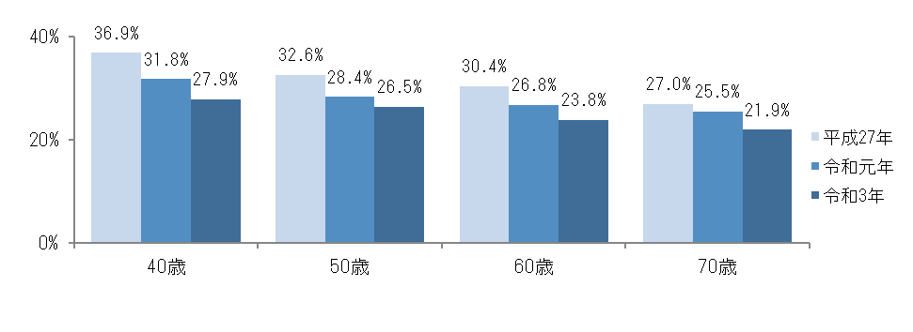

出典：大阪府市町村歯科口腔保健実態調査

**【むし歯治療が必要な者の割合】**

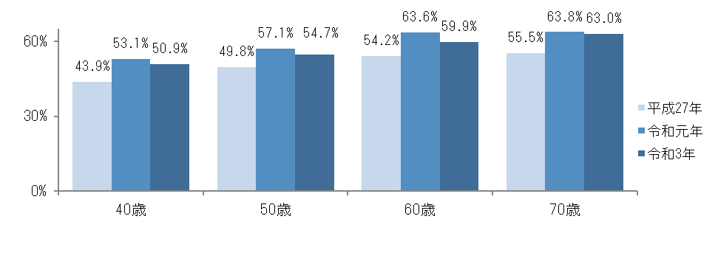

出典：大阪府市町村歯科口腔保健実態調査

**【歯周病の治療が必要な者の割合】**

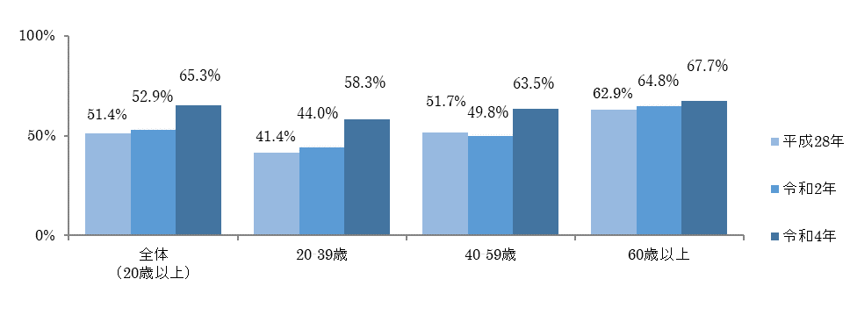

出典：健康づくり課で実施したネットアンケート（大阪府）（平成28年、令和2年）、大阪府健康づくり実態調査（令和4年）

**【過去1年間に歯科健診を受診した者の割合】**

**【最終評価及び課題】**

成人期の歯科保健に関する各指標についてはむし歯は改善を認めるものの、歯周病は悪化傾向が見られます。むし歯や歯周病の進行は気づかないまま進みやすい傾向があるため、セルフケア（※１）とかかりつけ歯科医によるプロフェッショナルケア（※２）が必要です。引き続き、必要な対策を講ずるとともに、多職種との連携等により、取組みを強化していく必要があります。

※１：自分で日常行うケアのこと。歯みがきなどで歯垢をとる、フッ化物配合歯磨剤を利用する、たばこを吸

　　　わないなどをいう。

※２：歯科医師や歯科衛生士により行う専門的ケアのこと。むし歯予防のためのフッ化物塗布、歯周病予防のた

　　　めの歯石除去などをいう。

**（４）高齢期**

|  |  |
| --- | --- |
| **みんなでめざす目標** | **６０２４・８０２０を達成する府民を増やします**  **咀嚼(そしゃく)が良好な府民を増やします** |

【府民の行動目標】

▽家庭や職場などにおいて、歯間部清掃用器具（デンタルフロス、歯間ブラシ等）を使ったセ

ルフケア（歯と口の清掃）を行います。

▽市町村で実施している成人歯科健診（歯周病検診）などを活用し、定期的に歯科健診を受診

します。

▽都道府県後期高齢者医療広域連合が実施している後期高齢者の被保険者に係る歯科健診など

を活用し、定期的に歯科健診を受診します。

▽かかりつけ歯科医を持ちます。

▽喫煙や糖尿病が歯と口の健康と関係することを正しく理解します。

▽ゆっくりよく噛んで食べます。

▽口の機能（食物を口に取り込み、かんで飲み込むことなど）の向上のために必要な知識を身

につけます。

【行政等が取り組む数値目標】

|  |  |  |  |  |  |
| --- | --- | --- | --- | --- | --- |
|  | 項目 | ﾍﾞｰｽﾗｲﾝ値 | 現状値 | 目標値 | 評価 |
| ７ | 24本以上の歯を有する者の割合の増加（６０歳） | 71.4%  (H25-27平均) | 68.9%  (H29-R1平均) | 75%以上 | （B）  ※１ |
| ８ | 20本以上の歯を有する者の割合の増加（８０歳） | 42.1%  (H25-27平均) | 54.0%  (H29-R1平均) | 45%以上 | （A）  ※２ |
| ９ | 咀嚼良好者の割合の増加  （６０歳以上） | 65.9%  （H28） | 71.7%  （R4） | 75%以上 | Ｂ |
| 10 | むし歯治療が必要な者の割合の減少（６０歳） | 30.4%  （H27） | 23.8%  （R3） | 25%以下 | Ａ |
| 11 | 歯周治療が必要な者の割合の減少（６０歳） | 54.2%  （H27） | 59.9%  （R3） | 48%以下 | Ｄ |

※１：新型コロナウイルス感染症の影響によりデータソースの更新ができず、ベースライン値と比較して明確な改善、悪化傾向が判断できないものの、大阪府健康づくり実態調査の結果（74.9%（R4））を踏まえ、目標値との比較から（Ｂ）の参考評価としました。

※２：新型コロナウイルス感染症の影響によりデータソースの更新ができず、ベースライン値と比較して明確な改善、悪化傾向が判断できないものの、大阪府健康づくり実態調査の結果（55.4%（R4））を踏まえ、目標値との比較から（Ａ）の参考評価としました。

**【これまでの取組み】**

▼ 咀嚼や嚥下に着目した口の機能の維持向上を図るため、摂食嚥下障害等に対応可能な歯科医師と歯科衛生士からなるチームの育成や、デイサービス施設職員に対する口腔保健指導に関する講習会開催の支援に取り組みました。

〔主な事業等〕在宅療養者経口摂取支援チーム育成事業（H30～R4）

　　　　　　　要介護者口腔保健指導推進事業（H30～R３）

　　　　　　　新しい生活様式に対応した口腔保健指導推進事業（R4）

▼ ８０２０表彰での知事賞の授与を通して、セルフケアや定期的な歯科健診の重要性の啓発に取り組みました。

▼ 通院が困難な高齢者等の歯・口の健康を支える在宅歯科ケアステーション（府内56地区）の利用促進に向けて府民や市町村への周知に取り組みました。

▼ 公民連携の枠組みを活用し、歯と口の健康に関するポスター等の展開や健口（けんこう）セミナー（H30～R１）を開催し、普及啓発を行いました。

▼ 府の健康アプリ「アスマイル」を活用し、歯みがきや健診受診、健康づくりイベント参加等に対するインセンティブの付与や、歯と口の健康に関する健康コラムを掲載し、普及啓発を行いました（R1～R4）。

▼ 府ホームページや啓発冊子等を活用し、口の機能の維持・向上等について普及啓発を行いました。

▼ 市町村における歯科保健に関する取組みの活性化に向けて、市町村職員及び保健医療関係職への歯科に係る専門性を高めるための支援に取り組みました。

　〔主な事業等〕８０２０運動推進特別事業（R1～R4）

▼ 市町村における高齢者の口の機能の維持・向上の取組みの支援のため、口腔保健支援センターによる大阪府歯科口腔保健推進研修会、大阪府歯科口腔保健推進連絡会の開催や大阪府市町村歯科口腔保健実態調査に取り組みました。

　〔主な事業等〕生涯歯科保健推進事業

　　　　　　　　大阪府歯科口腔保健計画推進事業

**【自分の歯を24本以上有する者の割合】**

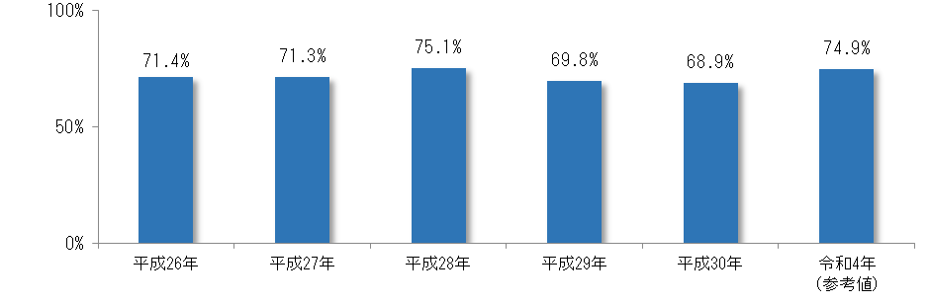▼60歳

出典：国民健康・栄養調査（大阪府集計）（平成26年（平成25～27年度調査、平成27年（平成26～28年度調査）、平成28年（平成27～29年度調査）、平成29年（平成28～30年度調査））、平成30年（平成29～令和元年度調査））、大阪府健康づくり実態調査（令和4年）

**【自分の歯を20本以上有する者の割合】**

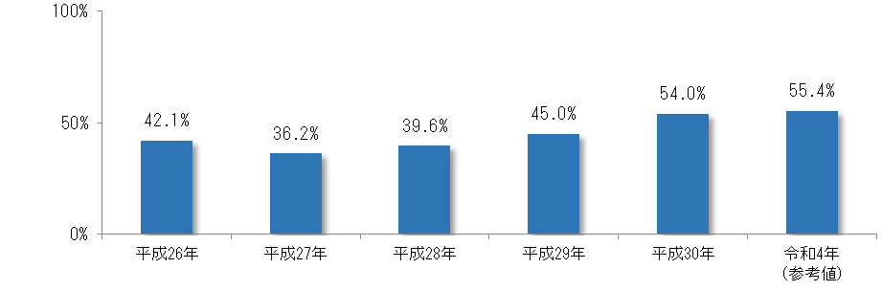　▼80歳

出典：国民健康・栄養調査（大阪府集計）（平成26年（平成25～27年度調査、平成27年（平成26～28年度調査）、平成28年（平成27～29年度調査））、平成29年（平成28～30年度調査）、平成30年（平成29～令和元年度調査））, 大阪府健康づくり実態調査（令和4年）

）

）

**【咀嚼良好者の割合】**

**】**

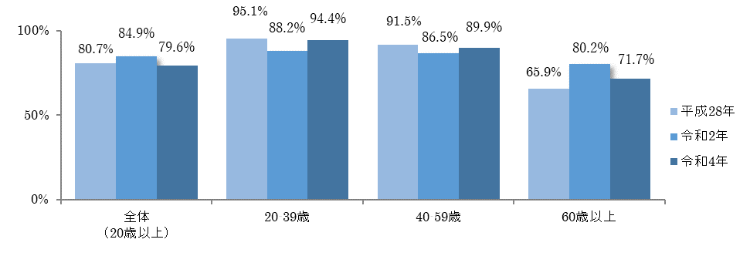

出典：「お口の健康」と「食育」に関するアンケート調査（大阪府）（平成28年）、健康づくり課で実施したネットアンケート（大阪府）（令和2年）、大阪府健康づくり実態調査（令和4年）

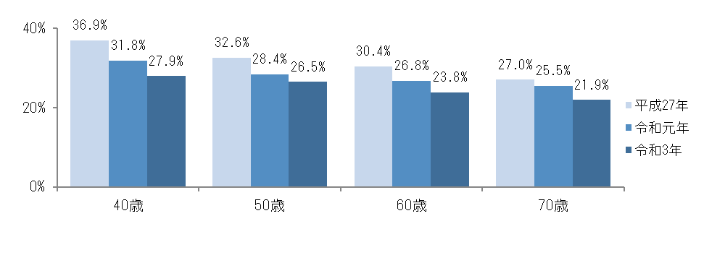

出典：大阪府市町村歯科口腔保健実態調査

**＜再掲＞むし歯治療が必要な者の割合**

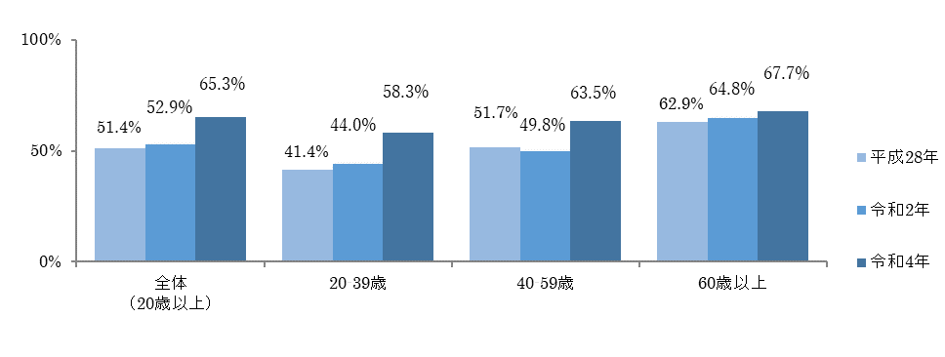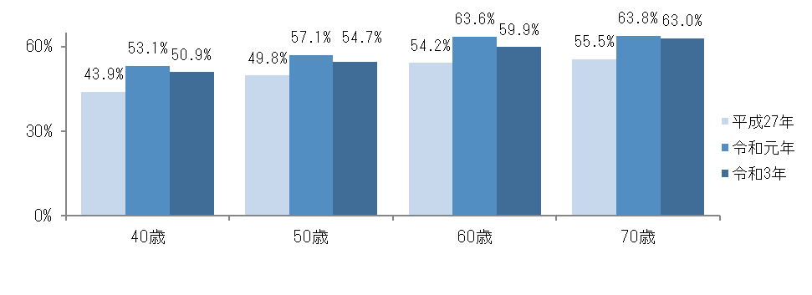

出典：健康づくり課で実施したネットアンケート（大阪府）（平成28年、令和2年）、大阪府健康づくり実態調査（令和4年）

**＜再掲＞過去1年間に歯科健診を受診した者の割合**

出典：大阪府市町村歯科口腔保健実態調査

**＜再掲＞歯周病の治療が必要な者の割合**

**【最終評価及び課題】**

高齢期の歯科保健に関する各指標については歯周病を除き改善傾向です。むし歯治療が必要な者の割合は年齢とともに減少する一方で、歯周治療が必要な者の割合は年齢とともに高くなっています。むし歯や歯周病は歯の喪失につながるため、むし歯や歯周病の治療が必要な者の割合を減らすため、引き続きより効果的な啓発手法を導入するなど、継続した取組みが必要です。

**（５）歯科健診を受診することが困難など配慮の必要な人（要介護者、障がい児者）**

|  |  |
| --- | --- |
| **みんなでめざす目標** | **むし歯、歯周治療が必要な府民を減らします** |

【府民の行動目標】

▽家庭や施設などにおいて、歯間部清掃用器具（デンタルフロス、歯間ブラシ等）を使ったセ

ルフケア（歯と口の清掃）を行います。

▽定期的に歯科健診を受診します。

▽かかりつけ歯科医をもちます。

【行政等が取り組む数値目標】

|  |  |  |  |  |  |
| --- | --- | --- | --- | --- | --- |
|  | 項目 | ﾍﾞｰｽﾗｲﾝ値 | 現状値 | 目標値 | 評価 |
| 12 | 介護老人保健施設での定期的な歯科健診の実施の増加 | 29.5%  （H28） | 44.2%  （R4） | 35%以上 | Ａ |
| 13 | 障がい児及び障がい者入所施設での定期的な歯科健診の実施の増加 | 63.9%  （H28） | 70.0%  （R4） | 75%以上 | Ｂ |

**【これまでの取組み】**

▼ 大阪府障がい者歯科診療センター（運営委託：大阪府歯科医師会）を設置し、保護者向け説明会にてセルフケアや定期的な歯科健診の重要性の啓発に取り組みました。

〔主な事業等〕障がい者歯科診療センター運営委託事業

▼ 障がい者施設における口腔衛生管理の推進のため、「障がい者施設職員に対する歯科口腔保健の手引き」を活用し施設職員等に対する口腔衛生管理研修を実施しました。

〔主な事業等〕障がい者施設歯科口腔保健推進事業（H30～R3）

* 障がい者入所施設職員が入所者の口腔状態を評価し、口腔ケアの提供と定期的な歯科受診につながるよう「障がい者施設職員のための口腔スクリーニングツール」を作成し、施設職員等に対する口腔スクリーニング研修を実施しました。

〔主な事業等〕障がい者施設口腔スクリーニング推進事業（R4）

▼ 咀嚼や嚥下に着目した口の機能の維持向上を図るため、摂食嚥下障害等に対応可能な歯科医師と歯科衛生士からなるチームの育成や、デイサービス施設職員に対する口腔保健指導に関する講習会開催の支援に取り組みました。

〔主な事業等〕在宅療養者経口摂取支援チーム育成事業（H30～R４）

　　　　　　　要介護者口腔保健指導推進事業（H30～R3）

新しい生活様式に対応した口腔保健指導推進事業（R4）

▼ 通院が困難な高齢者等の歯・口の健康を支える在宅歯科ケアステーション（府内56地区）

　 の利用促進に向けて府民や市町村への周知に取り組みました。

▼ 公民連携の枠組みを活用し、歯と口の健康に関するポスター等の展開や健口（けんこう）セミナー（H30～R１）を開催し、普及啓発を行いました。

▼ 府の健康アプリ「アスマイル」を活用し、歯みがきや健診受診、健康づくりイベント参加等に対するインセンティブの付与や、歯と口の健康に関する健康コラムを掲載し、普及啓発を行いました（R1～R4）。

▼ 府ホームページや啓発冊子等を活用し、定期的な歯科健診の重要性等について普及啓発を行いました。

▼ 市町村における歯科保健に関する取組みの活性化に向けて、市町村職員及び保健医療関係職への歯科に係る専門性を高めるための支援に取り組みました。

　〔主な事業等〕８０２０運動推進特別事業（R1～R４）

▼ 市町村における要介護者や障がい児者の歯科保健にかかる取組みの支援のため、口腔保健支援センターによる大阪府歯科口腔保健推進研修会、大阪府歯科口腔保健推進連絡会の開催や大阪府市町村歯科口腔保健実態調査に取り組みました。

　〔主な事業等〕生涯歯科保健推進事業

　　　　　　　　大阪府歯科口腔保健計画推進事業

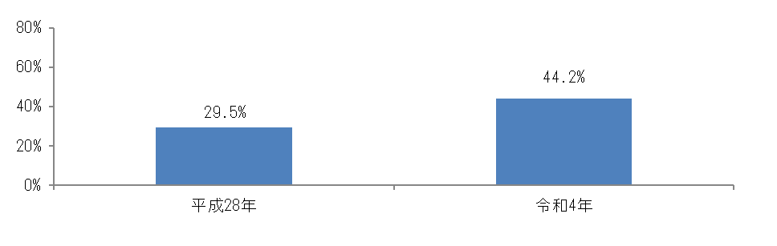

**【定期的な歯科健診の実施（介護老人保健施設）】**

出典：府内の介護老人保健施設における歯科保健の取組についての調査（平成28年・令和4年）

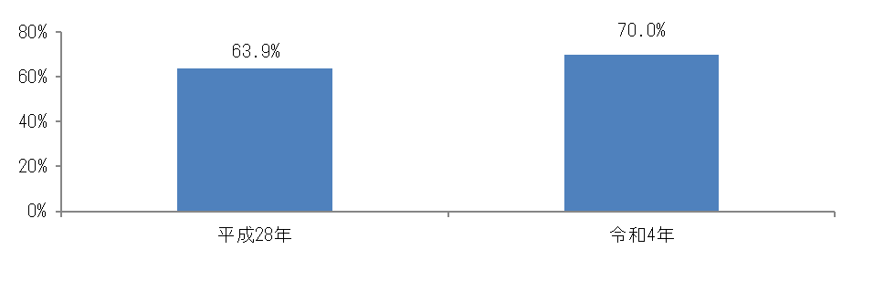

出典：府内の障がい者（児）入所施設における歯科保健の取組についての調査（平成28年・令和4年）

**【定期的な歯科健診の実施（障がい者（児）入所施設）】**

**【最終評価及び課題】**

定期的な歯科健診を受診することが困難など配慮が必要な人においては、歯科健診の実施状況に改善が見られます。継続的に口腔内がチェックされ、適切な歯と口の管理が行われることは、歯と口の健康の保持・増進に資することから、引き続き取組みが必要です。

**２　歯と口の健康づくりを支える社会環境整備**

|  |  |
| --- | --- |
| **みんなでめざす目標** | **歯科疾患の予防や早期発見、**  **口の機能の維持向上を行う府民を支援します** |

【府民の行動目標】

▽保健関係者の資質向上を通じて、歯科疾患の予防や早期発見、口の機能の維持向上に向け

て、歯と口の健康づくりを行う府民を支援します。

▽若い世代や働く世代などが歯科疾患の予防・早期発見等に取り組めるよう、事業者や医療保

険者、関係団体、市町村など多様な主体の連携・協働した取組みを行います。

**【これまでの取組み】**

▼ 府民に取り組んでいただきたい、歯と口の健康づくりを含む10の健康づくり活動として『健活10＜ケンカツテン＞』というキャッチコピーとロゴマークを作成しました。市町村や関係団体、企業等にも健活10の活用を働きかけ、健活10を通じたオール大阪での健康づくりの気運醸成を推進してきました。

　〔主な事業等〕府民の健康づくり気運醸成事業（H30～R1）

　　　　　　　　オール大阪による健康づくり推進事業（R2～R4）

健活おおさか推進府民会議の設置（R1）

▼ 公民連携の枠組みを活用し、歯と口の健康に関するポスター等の展開や健口（けんこう）セミナー（H30～R１）を開催し、普及啓発を行いました。

▼ 府の健康アプリ「アスマイル」を活用し、歯みがきや健診受診、健康づくりイベント参加等に対するインセンティブの付与や、歯と口の健康に関する健康コラムを掲載し、普及啓発を行いました（R1～R4）。

▼ 府ホームページや啓発冊子等を活用し、歯と口の健康づくりにかかる啓発資材の提供を行いました。

▼ 市町村における歯科保健に関する取組みの活性化に向けて、市町村職員及び保健医療関係職への歯科に係る専門性を高めるための支援に取り組みました。

　〔主な事業等〕８０２０運動推進特別事業（R1～R４）

▼ 市町村支援のため、口腔保健支援センターによる大阪府歯科口腔保健推進研修会、大阪府歯科口腔保健推進連絡会の開催や大阪府市町村歯科口腔保健実態調査に取組みました。

　〔主な事業等〕生涯歯科保健推進事業

　　　　　　　大阪府歯科口腔保健計画推進事業

▼ 国が主催する研修会や、近畿地区府県・政令市・中核市歯科保健主幹課長会議へ参加し、国の動向や他府県の好事例等の把握に努めてました。

**【最終評価及び課題】**

　　歯を失う主な原因であるむし歯と歯周病は、セルフケアとかかりつけ歯科医によるプロフェッショナルケアなどによって予防が可能な疾患です。歯と口の健康を保つためには、かかりつけ歯科医を持ち、定期的に受診することが重要です。自分の歯を残すとともに口腔機能を維持して、生涯、口からおいしく食べて健康で自分らしい生活が送れるよう、引き続き、生涯を通じた全世代へ、歯と口の健康づくりへの取組みが必要です。

## ２　取組み状況の評価

計画期間を通じて、計画に定める「基本方針と取組み」に沿って、「歯科疾患予防・早期発見、口の機能の維持向上」および「歯と口の健康づくりを支える社会環境整備」を進めるため、

・各ライフステージにおける歯と口の健康づくり等の推進事業の実施

・府の健康アプリやホームページ等を活用した府民への啓発

・口腔保健支援センター等による市町村支援等

など、ライフステージに応じたさまざまな取組みを実施してきました。

毎年の目標や取組み施策の進捗管理については、計画に基づき、大阪府生涯歯科保健推進審議会において点検・検証を行ってきましたが、各年度、各項目ともに「概ね予定どおり」となっており、計画に基づく取組みを順調に進めることができています。

≪参考≫大阪府生涯歯科保健推進審議会の開催状況

|  |  |  |
| --- | --- | --- |
| 年　度 | 開催日 | 各項目の評価 |
| 平成30（2018）年度 | 平成31（2019）年3月22日 | 概ね予定どおり |
| 令和元（2019）年度 | 令和２（2020）年3月19日  ～3月26日 | 概ね予定どおり |
| 令和２（2020）年度 | 令和3（2021）年3月1７日  ～3月25日 | 概ね予定どおり |
| 令和3（2021）年度 | 令和4（2022）年3月24日 | 概ね予定どおり |
| 令和4（2022）年度 | 令和5（2023）年3月24日 | 概ね予定どおり |

* 令和元年度、２年度は新型コロナウイルス感染症拡大防止のため、書面審議とした。

# 第４章　最終評価の総括と次期計画に向けた課題

**【最終評価の総括】**

最終評価において、目標に達した項目は全13項目中７項目、改善傾向にある項目は２項目、変わらない及び悪化している項目は２項目、新型コロナウイルス感染症の影響によりデータソースとなる国民健康・栄養調査が中止となり直近値を得ることができず評価困難となった項目が2項目でした。

むし歯・・・・いずれのライフステージでも当初の目標を達成したものの、むし歯の予防に

　　　　　　 向け、今後も継続した取組みが必要です。具体的には、フッ化物応用や食

生活、生活習慣を含めた歯と口の健康に対する意識を高め、引き続き、むし

歯予防にかかる啓発が大切です。

歯周病・・・・計画当初より歯周治療が必要な者の割合は悪化傾向を示しました。歯周病は　気づかないまま進行しやすい傾向があるため、かかりつけ歯科医を持ち、定期的な歯科健診を受け、歯と口の健康管理を行うことが必要です。また、個人の歯周病に対する意識を高めることも大切です。

**【次期計画に向けた課題】**

計画の基本方針である（１）歯科疾患の予防・早期発見、口の機能の維持向上、（２）歯と口の健康づくりを支える社会環境整備に沿って、概ね予定通り取組みを進めてきたものの、上述のとおり、「行政等が取り組む数値目標」においては、現時点では改善につながっていない項目もありました。

　特に、歯周治療が必要な者の割合（40歳、60歳）が悪化傾向（D評価）にあるなど、成人期および高齢期の課題への対応が必要です。

歯周病の予防には、日頃のセルフケアに加えて、専門的な指導や管理も必要なことから、かかりつけ歯科医によるプロフェッショナルケアが不可欠ですが、「過去１年に歯科健診を受診した者の割合（数値目標６：Ａ評価）」を年代別に分析すると、高齢期と比較して、若い世代ほど、健診受診率が低くなっていました。

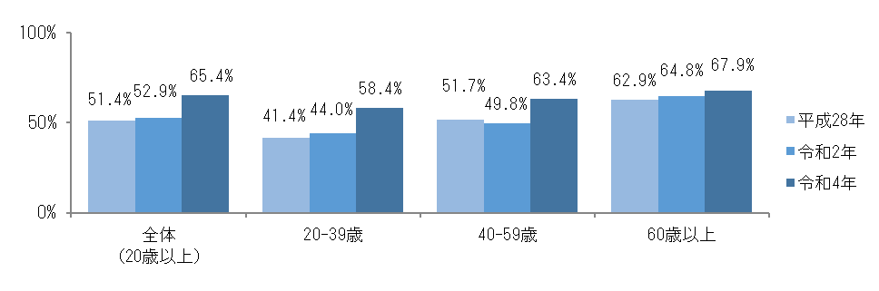≪再掲≫年代別の過去１年に歯科健診を受診したものの割合

出典：健康づくり課で実施したネットアンケート（大阪府）（平成28年、令和2年）、大阪府健康づくり実態調査（令和4年）

歯周病等の歯科疾患は自覚症状がなく進行することが多いため、若い世代から予防への関心を高め、早期発見、早期治療につなげていくための工夫が必要です。

　国の「歯科口腔保健の推進に関する基本的事項（第2次）」においては、個人のライフコース（胎児期から高齢期に至るまでの人の生涯を経時的にとらえたもの）に沿った歯と口の健康づくりを展開できる社会環境の整備が必要と示されており、次期大阪府歯科口腔保健計画の策定にあたっても、ライフコースに関する考え方や課題ついて、検討が必要です。

**【次期計画での取組みの方向性】**

計画の基本目標である「歯と口の健康づくりによる健康寿命の延伸・健康格差の縮小」については、引き続きめざすべき重要な方向性であり、国が示す方針（「次期国民健康づくり運動プラン（令和６年度開始）」「歯科口腔保健の推進に関する基本的事項（第2次）」等）とも合致したものです。このため、次期計画においても、引き続き取組みを推進します。

これまでに、8020運動推進特別事業として、大学生等に対する歯と口の健康づくりの意識付けや、市町村や地域における歯科保健事業の活性化に向けた取組みを実施してきたところです。引き続き、各ライフステージを基本としつつ、個人のライフコースにも沿った取組みが必要です。

このほか、むし歯に関しては、いずれのライフステージでも概ね改善傾向にありましたが、今後も継続した取組みが必要です。フッ化物応用等、むし歯予防にかかる啓発について、引き続き市町村や関係機関と連携し、取組みを推進します。

あわせて、歯と口の機能の維持、向上に関しては、乳幼児期から学齢期における機能の獲得や、高齢期におけるフレイル対策等について、多職種で連携し、今後の取組みを進めていく必要があります。

歯と口の健康は、生活習慣や全身の健康とも関連しているため、引き続き、母子保健や高齢者保健等のさまざまな関係分野とも連携した取組みを進めるほか、多職種の連携・協働に向けた取組みを強化し、オール大阪の体制による効果的な歯科口腔保健の推進につなげていきます。

第２次大阪府歯科口腔保健計画最終評価報告書

令和５年９月

大阪府 健康医療部 健康推進室 健康づくり課

〒540-8570 大阪市中央区大手前2－1－22

電話：06-6941-0351（代表）